ČESTITKE NAŠIM
PLIVAČICAMA I PLIVAČIMA !

U subotu, 4. lipnja 2016. godine na bazenu ŠRC Sisak , održano je natjecanje učenika trećih razreda osnovnih škola , koji su ove godine sudjelovali u obuci plivanja.Na natjecanju je sudjelovalo nekoliko učenika iz našeg PRO u Mošćenici, a to su : Klara Čarapar, Lovro Debeljak,Marko Jakovljević, Timea Krnic,Petra Vrđuka , Gabrijela Zejnić i Borna Zrile.
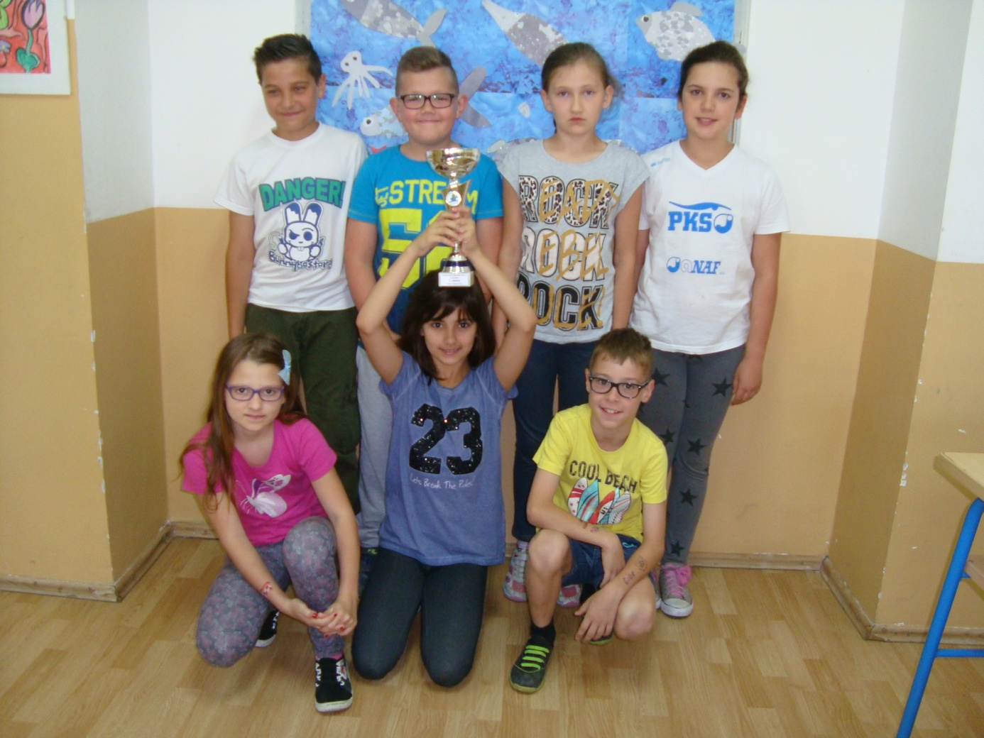
U kategoriji plivačica , 25 m slobodno
TIMEA KRNIC osvojila je 2. mjesto !
B R A V O T I M E A !
U ekipnom natjecanju za mješovite štafete 4x25m, u kojoj su sudjelovali:
KLARA ČARAPAR
TIMEA KRNIC
LOVRO DEBELJAK
MARKO JAKOVLJEVIĆ
naši učenici su , također osvojili 2. mjesto !
B R A V O E K I P A !

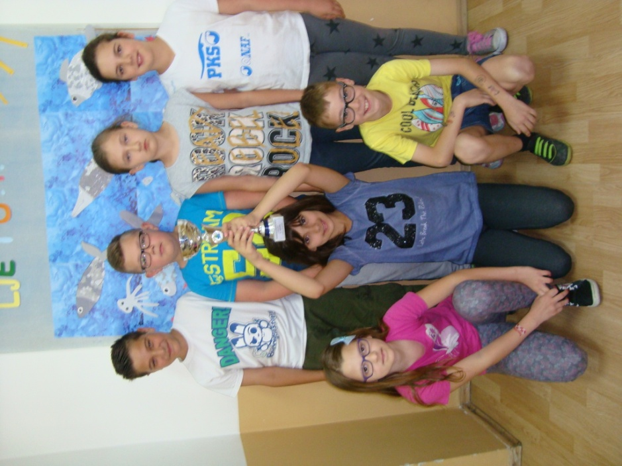
Nakon bodovanja na osnovi osvojenih mjesta naša škola,
OŠ Dragutina Tadijenovića Petrinja
osvojila je 1. mjesto 